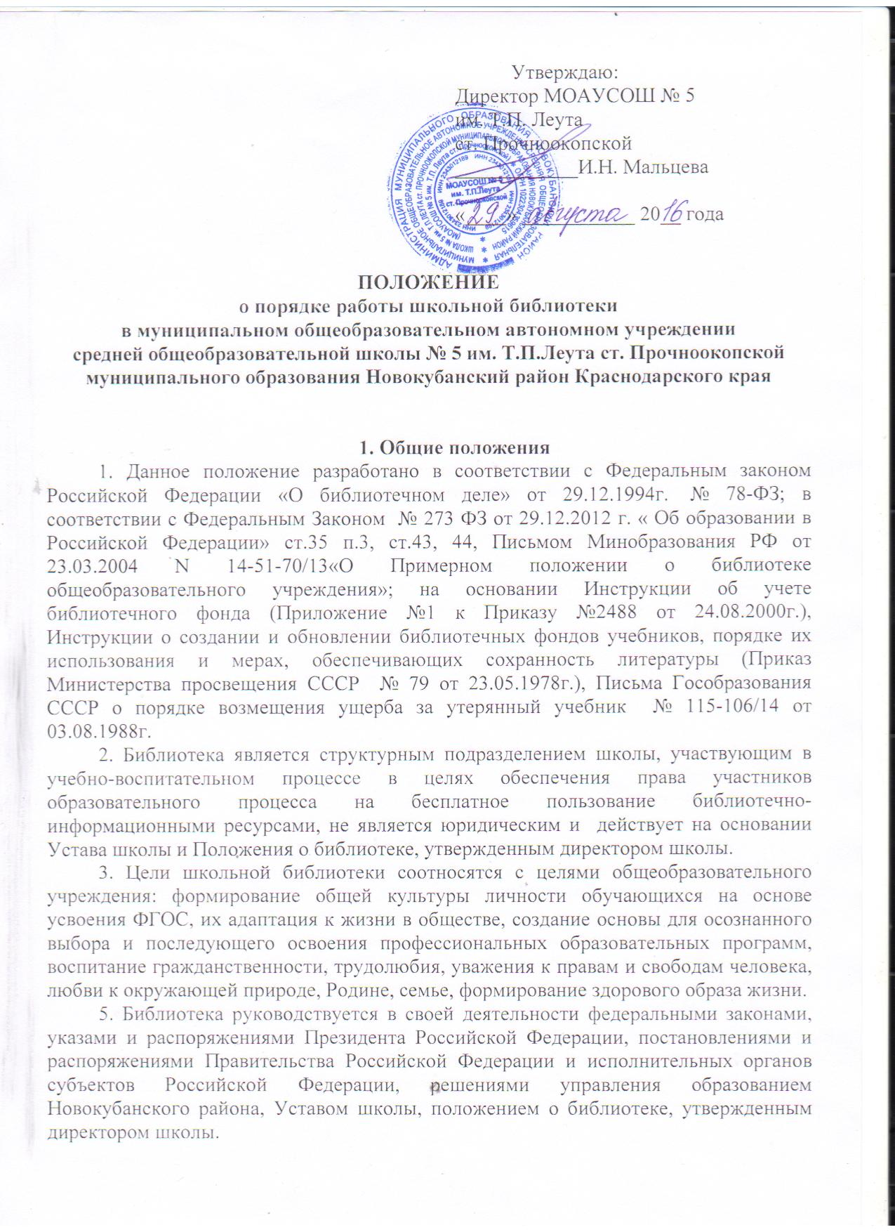

2. Основные задачи

Основными задачами библиотеки являются:

а) обеспечение участникам образовательного процесса - обучающимся, педагогическим работникам, родителям (иным законным представителям) обучающихся (далее - пользователям) - доступа к информации, знаниям, идеям, культурным ценностям посредством использования библиотечно-информационных ресурсов школы на различных носителях: бумажном (книжный фонд, фонд периодических изданий); магнитном (фонд аудио- и видеокассет); цифровом (CD-диски); коммуникативном (компьютерные сети) и иных носителях;
б) воспитание культурного и гражданского самосознания, помощь в социализации обучающегося, развитии его творческого потенциала;
в) формирование навыков независимого библиотечного пользователя: обучение поиску, отбору и критической оценке информации в соответствии с требованиями ФГОС;
г) совершенствование предоставляемых библиотекой услуг на основе внедрения новых информационных технологий и компьютеризации библиотечно-информационных процессов, формирование комфортной библиотечной среды;
д) пополнение и сохранение фондов библиотеки учебно-методическими пособиями, отвечающими требованиям реализации новых ФГОС.

3. Основные функции

Для реализации основных задач библиотека:

а) формирует фонд библиотечно-информационных ресурсов школы:
- комплектует универсальный фонд учебными, художественными, научными, справочными, педагогическими и научно-популярными документами на традиционных и нетрадиционных носителях информации;
- пополняет фонд информационными ресурсами сети Интернет, базами и банками данных других учреждений и организаций;
- аккумулирует фонд документов, создаваемых в общеобразовательном учреждении (публикаций и работ педагогов общеобразовательного учреждения, лучших научных работ и рефератов обучающихся и др.);
- осуществляет размещение, организацию и сохранность документов;
- в школьной библиотеке запрещено распространение, производство, хранение и использование литературы экстремистской направленности;

б) создает информационную продукцию:
- осуществляет аналитико-синтетическую переработку информации;
- организует и ведет справочно-библиографический аппарат: каталоги (алфавитный, систематический), картотеки (систематическую картотеку статей, тематические картотеки), электронный каталог, базы данных по профилю общеобразовательного учреждения;
- разрабатывает рекомендательные библиографические пособия (списки, обзоры, указатели и т.п.);
- обеспечивает информирование пользователей об информационной продукции;

в) осуществляет дифференцированное библиотечно-информационное обслуживание обучающихся:
- предоставляет информационные ресурсы на различных носителях на основе изучения их интересов и информационных потребностей;
- создает условия для реализации самостоятельности в обучении, познавательной, творческой деятельности с опорой на коммуникацию; способствует развитию навыков самообучения;
- организует обучение навыкам независимого библиотечного пользователя и потребителя информации, содействует интеграции комплекса знаний, умений и навыков работы с книгой и информацией;
- оказывает информационную поддержку в решении задач, возникающих в процессе их учебной, самообразовательной и досуговой деятельности;
- организует массовые мероприятия, ориентированные на развитие общей и читательской культуры личности, содействует развитию критического мышления;
- содействует членам педагогического коллектива и администрации учреждения в организации образовательного процесса и досуга обучающихся;

г) осуществляет дифференцированное библиотечно-информационное обслуживание педагогических работников:
- выявляет информационные потребности и удовлетворяет запросы, связанные с обучением, воспитанием и здоровьем детей;
- выявляет информационные потребности и удовлетворяет запросы в области педагогических инноваций и новых технологий;
- содействует профессиональной компетенции, повышению квалификации, проведению аттестации;
- создает банк педагогической информации как основы единой информационной службы школы, осуществляет накопление, систематизацию информации по предметам, разделам и темам;
- организует доступ к банку педагогической информации на любых носителях; просмотр электронных версий педагогических изданий;
- осуществляет текущее информирование (дни информации, обзоры новых поступлений и публикаций), информирование руководства школы по вопросам управления образовательным процессом;
- способствует проведению занятий по формированию информационной культуры;
- является базой для проведения практических занятий по работе с информационными ресурсами;

д) осуществляет дифференцированное библиотечно-информационное обслуживание родителей (иных законных представителей) обучающихся:
- удовлетворяет запросы пользователей и информирует о новых поступлениях в библиотеку, в том числе способствующих реализации ФГОС;
- консультирует по вопросам организации семейного чтения, знакомит с информацией по воспитанию детей;
- консультирует по вопросам учебных изданий для обучающихся.

4. Организация деятельности библиотеки

4.1. Библиотечно-информационное обслуживание осуществляется на основе библиотечно-информационных ресурсов в соответствии с учебным и воспитательным планами школы, программами, проектами и планом работы библиотеки.
4.2. Библиотека вправе предоставлять платные библиотечно-информационные услуги, перечень которых определяется Уставом школы.
4.3. Спонсорская помощь, полученная библиотекой в виде целевых средств на комплектование фонда и закупку оборудования, не влечет за собой снижения нормативов и (или) абсолютных размеров финансирования из бюджета школы. Денежные средства за сданную библиотекой макулатуру расходуются на улучшение материально-технической базы библиотеки, подписку профессиональных изданий, комплектование фонда документов.
4.4. Ответственность за систематичность и качество комплектования основного фонда библиотеки, комплектование учебного фонда в соответствии с федеральными перечнями учебников и учебно-методических изданий, создание необходимых условий для деятельности библиотеки несет директор школы в соответствии с Уставом школы.
4.5. В целях обеспечения рационального использования информационных ресурсов в работе с детьми и юношеством школьная библиотека взаимодействует с библиотеками Министерства культуры Российской Федерации и других образовательных учреждений района.

5. Управление. Штаты

5.1. Управление библиотекой осуществляется в соответствии с законодательством Российской Федерации, субъектов Российской Федерации и Уставом школы.
5.2. Общее руководство деятельностью библиотеки осуществляет директор школы.
5.3. Библиотекарь разрабатывает и представляет директору школы на утверждение следующие документы:
а) положение о библиотеке, правила пользования библиотекой;
б) положение и единые требования по сохранности учебного фонда;
в) планово-отчетную документацию;
г) технологическую документацию.

6. Права и обязанности библиотеки

6.1. Работники библиотек имеют право:
а) самостоятельно выбирать формы, средства и методы библиотечно-информационного обслуживания образовательного и воспитательного процессов в соответствии с целями и задачами, указанными в Уставе школы и Положении о школьной библиотеке;
б) проводить в установленном порядке факультативные занятия, уроки и кружки библиотечно-библиографических знаний и информационной культуры;
в) определять источники комплектования информационных ресурсов;
г) изымать и реализовывать документы из фондов в соответствии с инструкцией по учету библиотечного фонда;
д) определять в соответствии с правилами пользования школьной библиотекой, утвержденными директором школы, и по согласованию с родительским комитетом или попечительским советом виды и размеры компенсации ущерба, нанесенного пользователями библиотеке;
е) вносить предложения директору школы по совершенствованию оплаты труда, в том числе надбавок, доплат и премирования работников библиотеки за дополнительную работу, не входящую в круг основных обязанностей работников библиотеки; по компенсационным мероприятиям, связанным с вредными условиями труда (библиотечная пыль, превышение норматива работы на компьютере);
ж) участвовать в управлении школой в порядке, определяемом Уставом школы;
з) иметь ежегодный отпуск 28 календарных дней и дополнительный оплачиваемый отпуск в соответствии с коллективным договором между работниками и директором школы или иными локальными нормативными актами;
и) быть представленными к различным формам поощрения, наградам и знакам отличия, предусмотренным для работников образования и культуры;
к) участвовать в соответствии с законодательством Российской Федерации в работе библиотечных ассоциаций или союзов;
л) пользоваться правами, социальными гарантиями и мерами социальной поддержки, предусмотренными Уставом, правилами внутреннего трудового распорядка, должностными инструкциями и трудовым договором.

6.2. Работники библиотек обязаны:
а) обеспечить пользователям возможность работы с информационными ресурсами библиотеки;
б) информировать пользователей о видах предоставляемых библиотекой услуг;
в) обеспечить научную организацию фондов и каталогов;
г) формировать фонды в соответствии с утвержденными федеральными перечнями учебных изданий, требованиям ФГОС, образовательными программами школы, интересами, потребностями и запросами всех категорий пользователей;
д) совершенствовать информационно-библиографическое и библиотечное обслуживание пользователей;
е) обеспечивать сохранность использования носителей информации, их систематизацию, размещение и хранение;
ж) обеспечивать режим работы в соответствии с потребностями пользователей и работой общеобразовательного учреждения;
з) отчитываться в установленном порядке перед директором школы;
и) повышать квалификацию.

7. Правила пользования библиотекой.

Права и обязанности пользователей библиотеки

7.1. Пользователи библиотеки имеют право на бесплатное пользование библиотечно-информационными ресурсами:
а) получать полную информацию о составе библиотечного фонда, информационных ресурсах и предоставляемых библиотекой услугах;
б) пользоваться справочно-библиографическим аппаратом библиотеки;
в) получать консультационную помощь в поиске и выборе источников информации;
г) получать во временное пользование на абонементе и в читальном зале печатные издания, аудиовизуальные документы и другие источники информации;
д) продлевать срок пользования документами;
е) получать тематические, фактографические, уточняющие и библиографические справки на основе фонда библиотеки;
ж) получать консультационную помощь в работе с информацией на нетрадиционных носителях при пользовании электронным и иным оборудованием;
з) участвовать в мероприятиях, проводимых библиотекой;
и) избирать и быть избранным в библиотечный совет, оказывать практическую помощь библиотеке;
к) пользоваться платными услугами, предоставляемыми библиотекой, согласно Уставу школы и положению о платных услугах, утвержденному директором школы;
л) обращаться для разрешения конфликтной ситуации к директору школы.

7.2. Пользователи библиотеки обязаны:
а) соблюдать правила пользования библиотекой;
б) бережно относиться к произведениям печати (не вырывать, не загибать страниц, не делать в книгах подчеркиваний, пометок), иным документам на различных носителях, оборудованию, инвентарю;
в) поддерживать порядок расстановки документов в открытом доступе библиотеки, расположения карточек в каталогах и картотеках;
г) пользоваться ценными и справочными документами только в помещении библиотеки;
д) убедиться при получении документов в отсутствии дефектов, а при обнаружении проинформировать об этом работника библиотеки. Ответственность за обнаруженные дефекты в сдаваемых документах несет последний пользователь;
е) при утрате и неумышленной порче изданий и других документов заменить их такими же либо копиями или изданиями, признанными библиотекой равноценными. При невозможности замены возместить реальную рыночную стоимость изданий. Стоимость утраченных, испорченных произведений печати определяется библиотечным работником по ценам, указанным в учетных документах библиотеки, с применением коэффициентов по переоценке библиотечных фондов;
ж) расписываться в читательском формуляре за каждый полученный документ (исключение: обучающиеся 1 - 4 классов);
з) возвращать документы в библиотеку в установленные сроки;
и) не выносить книги и другие документы из помещения библиотеки, если они не записаны в читательском формуляре;
к) заменять документы библиотеки в случае их утраты или порчи им равноценными либо компенсировать ущерб в размере, установленном правилами пользования библиотекой;
л) полностью рассчитаться с библиотекой по истечении срока обучения или работы в общеобразовательном учреждении;
м) соблюдать в библиотеке тишину и порядок, не вносить большие портфели и сумки в помещение библиотеки;
н) за утрату несовершеннолетними читателями произведений печати из библиотечных фондов или причинение им невосполнимого вреда ответственность должны нести родители или поручители.

7.3. Порядок пользования библиотекой:
а) запись обучающихся школы в библиотеку производится по списочному составу класса в индивидуальном порядке, педагогических и иных работников школы, родителей (иных законных представителей) обучающихся - по паспорту;
б) перерегистрация пользователей библиотеки производится ежегодно;
в) документом, подтверждающим право пользования библиотекой, является читательский формуляр;
в) читательский формуляр фиксирует дату выдачи пользователю документов из фонда библиотеки и их возвращения в библиотеку;
г) при записи читатели должны ознакомиться с правилами пользования библиотекой и подтвердить обязательство об их выполнении своей подписью на читательском формуляре;
д) пользователь имеет право получать на дом не более 5 изданий.

7.4. Порядок пользования абонементом:
а) пользователи имеют право получить на дом из многотомных изданий не более двух документов одновременно;
б) максимальные сроки пользования документами:
- учебники, учебные пособия - учебный год;
- научно-популярная, познавательная, художественная литература - 1 месяц;
- издания повышенного спроса - 5 дней;
- периодические, редкие и ценные издания на дом не выдаются;
в) пользователи могут продлить срок пользования документами, если на них отсутствует спрос со стороны других пользователей;
г) электронные издания запрещается выносить за пределы учебного заведения;
д) учащиеся выпускных классов перед получением документа об окончании учебного заведения обязаны полностью рассчитаться с библиотекой. Личное дело выдается выбывающим учащимся только после возвращения литературы, взятой на абонементе библиотеки; литература, необходимая для поступления в другие учебные заведения, выдается только под денежный залог (эквивалентный рыночной стоимости издания) после полного расчета с библиотекой. Сроки возврата фиксируются в тетради выдачи литературы под залог. При нарушении сроков возврата залог не возвращается;
е) выбывающие сотрудники общеобразовательного учреждения отмечают в библиотеке свой обходной лист;
ж) работник библиотеки вправе задержать выдачу литературы учащимся, имеющим задолженность до полного расчета с библиотекой и нарушающему правила пользования библиотекой.

7.5. Порядок пользования читальным залом:
а) документы, предназначенные для работы в читальном зале, на дом не выдаются;
б) энциклопедии, справочники, редкие, ценные и имеющиеся в единственном экземпляре документы выдаются только для работы в читальном зале.

7.6. Порядок работы с компьютером, расположенным в библиотеке:
а) работа с компьютером участников образовательного процесса (не более двух человек одновременно) в присутствии сотрудника библиотеки;
в) пользователь имеет право работать с нетрадиционным носителем информации после предварительного тестирования его работником библиотеки;
г) по всем вопросам поиска информации в Интернете пользователь должен обращаться к работнику библиотеки; запрещается обращение к ресурсам Интернета, предполагающим оплату;
д) работа с компьютером производится согласно утвержденным санитарно-гигиеническим требованиям.

8. Библиотечный фонд учебников, порядок их использования и обеспечение сохранности.

Обязанности школьного коллектива.

  - Школьная библиотека совместно с педагогическим коллективом осуществляет деятельность по формированию у учащихся бережного отношения к учебникам.
  - Директор школы отвечает за организацию работы по своевременному пополнению библиотечного фонда школьных учебников.
  - Заместитель директора школы по учебно-воспитательной работе определяет потребность школы в учебниках, соответствующих программе обучения, выбранной учителями-предметниками на школьных методических объединениях; совместно с учителями и работником библиотеки осуществляет контроль за выполнением учащимися единых требований по использованию и сохранности учебников.
  - Учителя 1 – 4 классов, классные руководители 5 – 11 классов:
- осуществляют необходимую работу с учащимися и родителями по воспитанию у учащихся бережного отношения к учебной книге;
- всех учащихся и родителей должны ознакомить с правилами использования, пополнения и обеспечения сохранности учебников и подтвердить обязательство об их выполнении своей подписью на читательском формуляре;
- участвуют в выдаче учебников учащимся и организуют их возврат в библиотеку по окончании учебного года;
- следят за тем, чтобы после окончания учебного года учебники, подлежащие ремонту, были своевременно отремонтированы и сданы в библиотеку;
  - Учитель по соответствующему предмету систематически проверяет состояние учебников и через запись в дневнике сообщает родителям и классному руководителю об отношении учащихся к учебникам.
  - Непосредственную работу с библиотечным фондом учебников в школе ведет работник библиотеки, который принимает, регистрирует, отслеживает поступление и выбытие учебников; распределяет по классам и производит контрольную проверку состояния учебников 1 раз в полугодие.

Библиотечный фонд учебников.

  - Срок использования учебника 4-5 лет. Библиотечный фонд ежегодно пополняется необходимыми учебниками.
  - Учебники выдаются учащимся на 1 год или более, если рассчитаны на несколько лет обучения.
  - Выдача учебников осуществляется библиотекарем:
- ученикам 5 – 11 классов индивидуально в конце или перед началом учебного года строго по графику, составленному библиотекарем и утвержденному заместителем директора по учебно-воспитательной работе;
- ученикам 1 – 4 классов родителям или попечителям в конце или перед началом учебного года
- после сдачи учеником всего комплекта учебников за прошедший год;
- выданные учебники регистрируются в Журнале выдачи учебников и в формуляре учащегося под роспись учащегося или родителей (попечителей);
- учебные пособия, предназначенные для работы на уроках, выдаются в кабинеты под личную ответственность заведующих кабинетами на весь учебный год.
  - Прием учебников производится в конце учебного года по графику, составленному библиотекарем и утвержденному заместителем директора по учебно-воспитательной работе.
- Прием производится библиотекарем в индивидуальном порядке
- Классный руководитель обязан обеспечить явку учеников для сдачи учебников в соответствии с графиком;
  - Учащиеся обязаны сдать учебники в школьную библиотеку в состоянии, соответствующем единым требованиям по их использованию и сохранности.
  - Если учебник утерян или испорчен, а срок его использования не превышает 4 лет, учащийся обязан заменить его на такой же или другой, необходимый школе.
  - Работник библиотеки вправе задержать выдачу учебников учащимся при наличии задолженности за прошлый учебный год до полного расчета с библиотекой.

Использование, пополнение и обеспечение
сохранности учебников.

  - Ученики обязаны бережно относиться к учебникам, не допускать их загрязнения и порчи, приводящих к потере информации, ухудшающих удобочитаемость, условия чтения (потеря элементов изображения, пятна, царапины, отсутствие одной или более страниц, склеивание страниц и повреждение текста или иллюстраций при раскрытии, деформация, потрепанность блока или переплета).
  - Учащиеся школы, совместно с родителями, классными руководителями заранее подготавливают учебники к сдаче: просматривают, удаляют сделанные записи, делают, если необходимо, ремонт учебника.
  - При использовании учебника 1 год, он должен быть сдан в школьную библиотеку в отличном состоянии: чистым, целым, без повреждений и потертостей корешка, углов переплета, без отрыва переплета от блока.
  - При использовании учебника 2 года, он должен быть сдан в школьную библиотеку в хорошем состоянии: чистым, целым, допускаются незначительные повреждения: могут быть немного потрепаны уголки переплета, корешок (но не порван).
  - При использовании учебника 3 года, он должен быть сдан в школьную библиотеку в удовлетворительном состоянии, пригодным для дальнейшего использования: чистым, допускается надрыв корешка (не более 1 см. от края) и переплета в месте его соединения с блоком.

  - Все повреждения должны быть аккуратно склеены прозрачной бумагой, либо широким прозрачным скотчем.
  - Учащиеся подписывают каждый учебник, полученный от школьной библиотеки, в специальной таблице.
  - Учебники должны иметь дополнительную съемную обложку (синтетическую или бумажную).
  - В течение года Актив библиотеки, совместно с библиотекарем, проводит рейд: «Живи, учебник». Результаты рейда доводят до сведения администрации, классных руководителей, учащихся, родителей.
  - Ежегодно, на общешкольных родительских собраниях рассматривается вопрос об отношении учащихся к учебникам, их использованию и обновлению.
  - Для пополнения фонда школьной библиотеки и обеспечения учащихся учебниками по решению Совета библиотеки и попечительского совета школы проводится акция «Подари школе учебник».

Настоящее Положение вступает в силу с момента утверждения и распространяет свое действие на правоотношения, возникшие с 1 сентября 2016 года.

